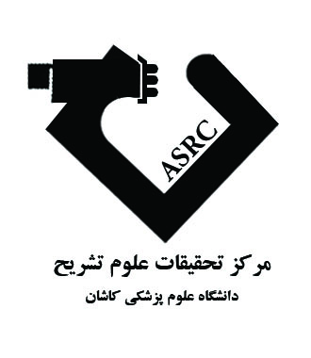بنام خدا

***کارگاه ایجاد مدل آزمایشگاهی سکته مغزی***

***(ویژه دانشجویان تحصیلات تکمیلی)***

**9 اردیبهشت ماه 1393ساعت 16-9**

اهداف کارگاه:

* جراحی و تشریح گردن
* ثبت پرفیوژن بافت مغز (لیزرداپلر)
* ایجاد ایسکمی
* ارزیابی رفتاری
* مورفومتری ناحیه سکته

ثبت نام

پرداخت هزینه 200000ریال به شماره حساب 2137740214005و تحویل فیش به امور کارگاه ها معاونت پژوهشی تا تاریخ 8/2/1393

**مکان برگزاری کارگاه:**

مرکز تحقیقات علوم تشریح